25 ЛЕТ
ВОСКРЕСНОЙ ШКОЛЕ

ПРИХОДА ВО ИМЯ ВСЕХ СВЯТЫХ!

Приглашаем выпускников, воспитанников
и их родителей на празднование!

22 ОКТЯБРЯ 2017 ГОДА

ПРОГРАММА:

08.15 - Общешкольная Литургия
в крестильном храме
во имя Архистратига Михаила

10.30 – 11.00 - Совместная трапеза.
2-й этаж Духовно-просветительского центра

11.00 – 12.00 - Часть I. Встреча учащихся
с выпускниками «Школа за 25 лет».
2 -й этаж Духовно-просветительского центра

13.00 – 16.00 - Часть II. Встреча выпускников и
преподавателей.
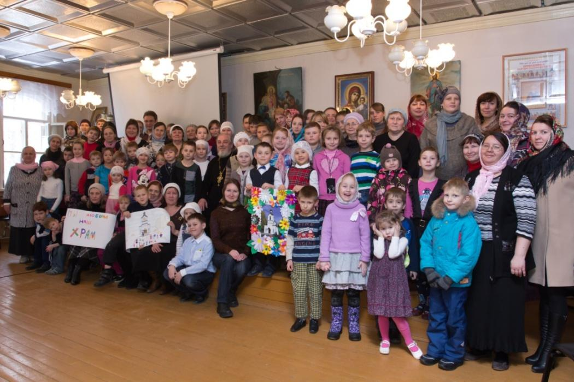
2-й этаж Духовно-просветительского центра

